西山卫健信息

第34期

昆明市西山区卫生健康局办公室 2020年2月10日

西山区卫生健康局党委党员先锋突击队

风雨无阻日夜坚守 筑牢抗“疫”防线

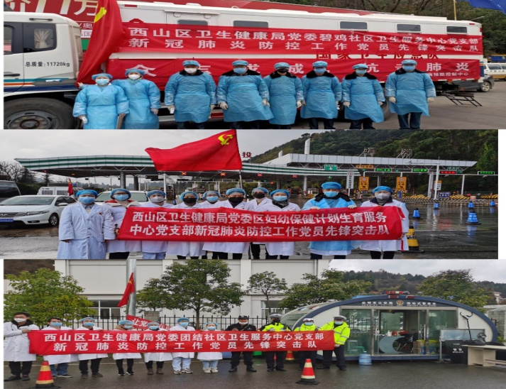为全面做好“新冠肺炎”防控工作，西山区在昆楚高速昆西收费站、高海高速晖湾收费站及辅道、西北绕城高速明朗收费站等6个收费站设置检查卡点，由公安、交通、卫健等部门组成联合检查组对车辆及驾乘人员进行相关信息检查及医学检测工作。1月28日至今，我局派出碧鸡、团结社区卫生服务中心党支部、区妇幼保健计划生育服务中心党支部3支党员先锋突击队，医护人员518人（次）对交通设卡点入昆车辆及驾乘人员进行身份信息登记、体温测量及“新冠肺炎”健康宣教等，为筑牢抗“疫”防线，他们风雨无助、日夜坚守！

**任务最重的地方，最能考验党员的战斗力。**

昆楚高速昆西收费站是昆明西大门，省内大理、丽江、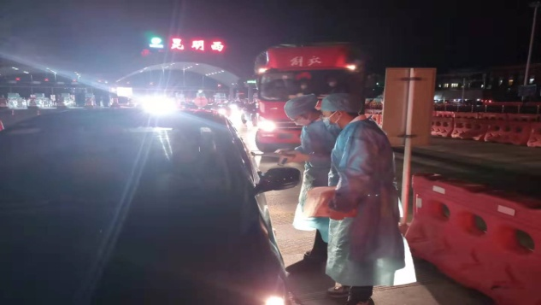香格里拉、保山、临沧等州市返昆车辆均经昆明西收费站进入昆明。近日，由于单位、企业陆续恢复正常工作，昆明西车流量剧增，“车流量太大了，碧鸡社区卫生服务中心已经是全员出动，大家一刻也不停歇，水都不敢多喝一口，厕所也不敢去。”碧鸡社区卫生服务中心党支部副书记、中心主任王恒华说。碧鸡社区卫生服务中心有15名党员，从守卡以来，三班轮流倒，24小时值守，每个人每天至少要站立工作8小时，有些同志脚都肿了，忙的时候大家连盒饭、泡面都吃不上一口，党员同志更是冲锋在前，病倒同志的空岗都是他们主动顶上，只为让每一辆车少等一分钟、只为让每一位驾乘人员早日安全放心归家，他们默默坚守！

**城区排查任务重，困难我们自己克服解决。**

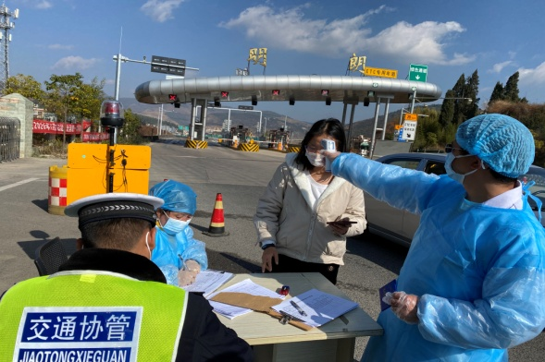“西北绕城高速明朗收费站这边车流量相对来看不算大，但是因为地处山区，晚上气温低，值夜班的人员比较辛苦，不过，请组织放心，困难我们自己克服解决，我们在这里值班的人员大多是党员，一定能发挥不怕累不怕苦的精神，完成好任务！”团结社区卫生服务中心党支部书记毕继芬说。

**疫情排查任务很重要，妇幼保健工作也没放松。**

“我们是班子成员带头，在晖湾收费站及辅道2个卡点值守”区妇幼保健计划生育服务中心李石琼书记说，“疫情排查任务很重要，妇幼保健工作也没放松，我们是“两手抓”，党员同志齐上阵，发挥带头带动作用，就连不是专业医护人员的李如新同志也报名参加到突击队工作，我们有信心完成好任务，请组织放心！”

从1月28日开始，西山区卫生健康局党委3支党员先锋突击队在防护物资紧缺的情况下，冒着被感染的风险，已在高速公路收费站检查卡点坚守了13 天，再苦再累，他们也不会退却！近日，在市、区党委、政府的关心下，市、区卫健部门安排了37名自愿者加入到他们的队伍中，希望能尽快缓解他们的工作强度，为打赢“疫”战而努力！

编（校）稿：张黎霞 审稿： 滕昭红